Ćwiczenie oddechowe

1. Na poniższym zdjęciu pokazane jest jak w prosty sposób ćwiczyć oddech z użyciem słomki i „toru” zrobionego np. ze sznurka (czy długich sznurówek)

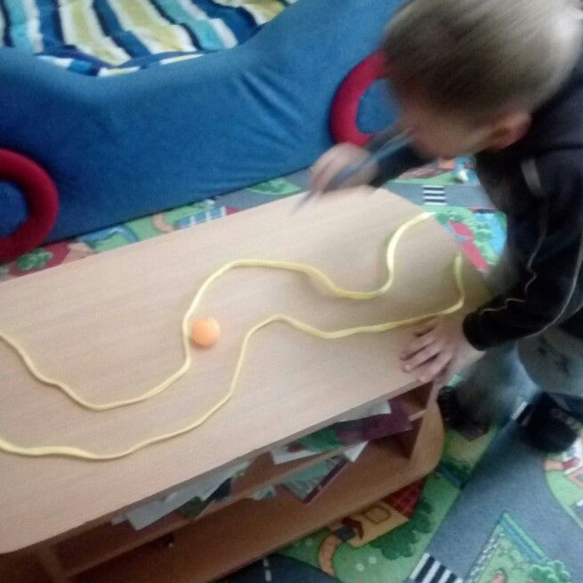

Ćwiczenie na naśladowanie i refleks

1. W poniższym linku pokazany jest film jak w prosty sposób ( za pomocą prostych układów ruchowych) dziecko uczy się naśladować (odtwarzać pokazywane układy) , a przy tym ćwicząc refleks

<https://pl.pinterest.com/pin/668292032194096729/>

Ćwiczenie na sprawność grafomotoryczną

1. Niniejszy film pokazuje jak można uczyć dziecka sprawności grafomotorycznej, Wystarczy duży kawałek papieru na którym narysowany jest spory szlaczek i dziecko wycina ten szlaczek wzdłuż (jedna część tego papieru jest przymocowana do stołu). Szczegóły zawarte są na tym filmie.

<https://pl.pinterest.com/pin/616078424010244906/>

Ćwiczenie na sprawność manualną

1. W związku ze zbliżającym się Dniem Matki dziecko może wykonać taka prostą laurkę. Wystarczy jego rączka oraz farbki do malowania.

